1. Блок схема приемо-передатчика представлена на рисунке:



На схеме обозначены:

* NI myRIO: выполняет функцию кодирования и раскодирования сообщений, их отправкой и приемом согласно протоколу. Так же с помощью встроенного ЦАП управляется амплитуда генирируемых сигналов
* Управление скоростью нарастания: буфер предназначен для приведения фронтов сигналов передатчика в надлежащий стандарту вид, учитывая емкость, индуктивность и сопротивление усилителей тока и трансформатора
* Усилители тока: усиливают ток с передающего буфера до значений, достаточных для работы изолирующего трансформатора. Так же имеют схему питания, регулируемую внешним напряжением
* Входной фильтр: отсекает частоты выше и ниже 2 МГц, для уменьшения помех
* Компаратор: преобразует аналоговый сигнал с трансформатора в сигнал логического уровня 3.3 В

Рассмотрим каждый из блоков подробно:

1.1 Контроллер NI MyRIO имеет цифровые входы и выходы с логикой LVTTL, напряжением 3.3 Вольта. Имеется две линии передачи данных TX и TXinv (инверсный).

Управление 12ти битным ЦАП осуществляется установкой уровня от 0 до 4096, что соответствует выходному напряжению от 0 до 5 вольт.

* 1. Управление скоростью нарастания.

Для управления скоростью нарастания используем двухканальный буфер NC7WZ16P6X

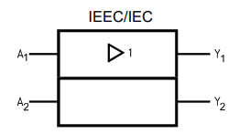 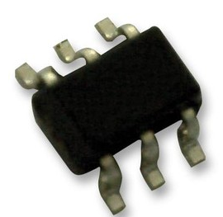

NC7WZ16P6X - это микросхема с двойным буфером TinyLogic® UHS. Это устройство изготовлено с использованием передовой технологии CMOS для достижения сверхвысокой скорости с высокопроизводительным драйвером при сохранении низкого рассеивания статической мощности в очень широком рабочем диапазоне напряжения питания. Входы и выходы имеют высокий импеданс, когда напряжение питания равно нулю. Входы выдерживают напряжение до 7 В независимо от рабочего напряжения питания.

• время падения\нарастания 2,4 нс. Емкость 50 пФ при 5 В.  
• ток драйвера ± 24 мА при питании 3 В   
• напряжение питания от 1,65 до 5,5 В   
• отключение высокоимпедансных входов / выходов   
• входы допускают перенапряжения как для 5 В логики, так и для 3 В   
• запатентованная схема снижения шума / электромагнитных помех

1.3 Регулятор напряжения.

Не выходе усилителя необходимо получить регулируемую амплитуду сигнала. Причем на входе напряжение составляет от 0 до 5 В, а на выходе должно составлять от 16 до 27 Вольт.

Используем для усиления операционный усилитель. Для прямого входа TX используем не инвертирующую схему, а для инверсного – инвертирующую.

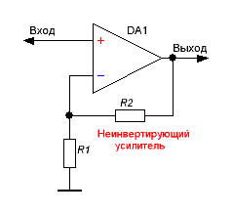 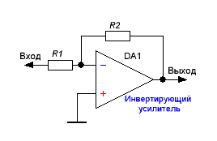

Рассчитаем номиналы сопротивлений:

Усиление G = R2/R1 + 1

Для коэффициента усиления 6, номинал R2 будет равен 10 кОм, а для R1 1.667 кОм. В соответствии с номиналами резисторов, пересчитаем к-т для резистора 1.8 кОм.

G=5.552

Таким образом, что бы регулировать напряжение амплитуды сигнала от 18 до 27 В допускается напряжение аналогового выхода myRIO регулировать от 3.242 до 4.863 В.

* 1. Усилитель тока

В качестве усилителя тока используем операционный усилитель в режиме повторителя. Для Прямого выхода – в не инвертирующей схеме, для инверсного – по инвертирующей схеме.

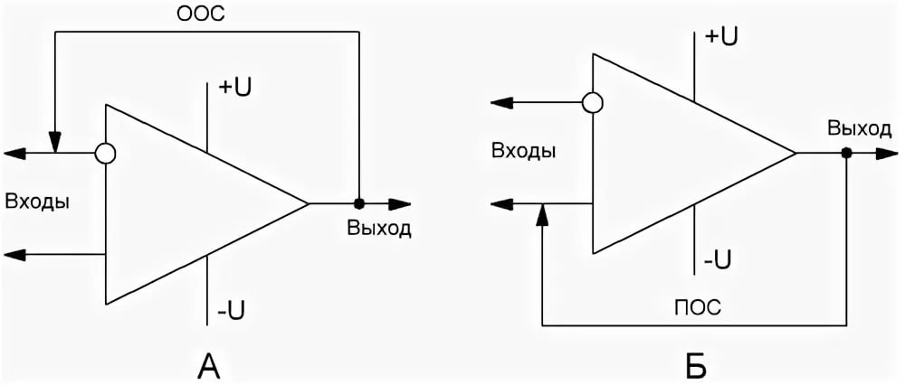

Питать усилитель будем от регулятора напряжения.

Например, можно использовать операционный усилитель TL062CDT

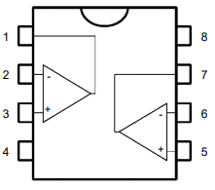 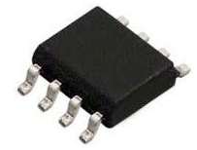

Напряжение питания,В ±30

Температурный диапазон, C 0…+70

Частота, МГц 2

Количество каналов 2

Напряжение смещения, мкВ 3

* 1. Входной фильтр

Для получения более крутых скатов АЧХ используют два или более Г-образных звеньев, соединяя их последовательно, чтобы образовать Т-образное звено или П-образное звено. При этом получаются ФНЧ третьего порядка.   
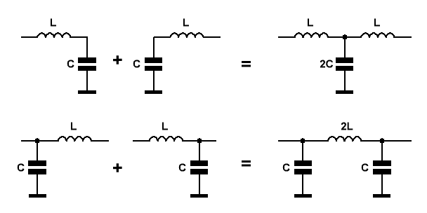

Воспользуемся онлайн калькулятром что бы рассчитать фильтр с частой 2 МГц. <https://vpayaem.ru/information6.html>

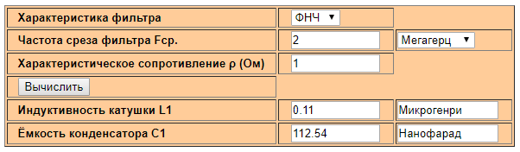

1.6 Компаратор

Для пеобразования амплитуды сигнала шины в приемлемый для входов myRIO сигнал воспользуемся компаратором на базе операционного усилителя.

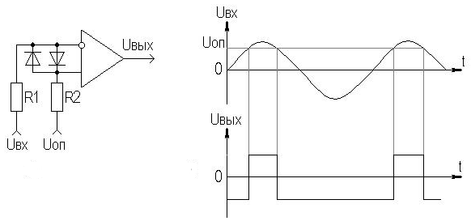

Алгоритм работы компаратора описывается выражениями:

http://ok-t.ru/life-prog/baza2/1324533870570.files/image1931.gif , если http://ok-t.ru/life-prog/baza2/1324533870570.files/image634.gif < http://ok-t.ru/life-prog/baza2/1324533870570.files/image1929.gif ,

http://ok-t.ru/life-prog/baza2/1324533870570.files/image1933.gif , если http://ok-t.ru/life-prog/baza2/1324533870570.files/image634.gif > http://ok-t.ru/life-prog/baza2/1324533870570.files/image1929.gif .

Опорное напряжение необходимо выбрать на уровне 15 Вольт.

|  |
| --- |
| * 1. Интерфейс с шиной MIL-STD-1553   Интерфейс с непосредственной связью использует изолирующий трансформатор с коэффициентом 1:2,5 и два изолирующих сопротивления 55 Ом между трансформатором и шиной. Центральный отвод первичной обмотки трансформатора должен быть подключён к земле.  В интерфейсе с трансформаторной связью приёмопередатчик также подключён к изолирующему трансформатору с коэффициентом 1:2,5, который, в свою очередь, соединён с развязывающим трансформатором с коэффициентом 1:1,4. Метод трансформаторной развязки также требует двух резисторов с сопротивлением, равным 75% от характеристического импеданса между развязывающим трансформатором и шиной. |